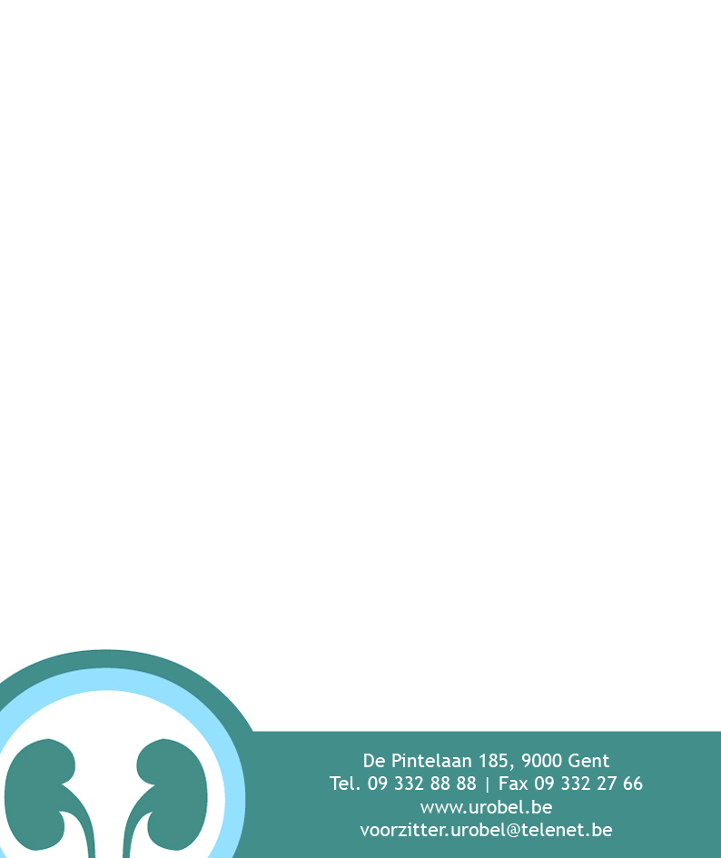
Maandag 15 oktober 2018, 09u30-17u00
Urobel congres
Ontvangst vanaf 08u30 met koffie en croissant
Oppervlakkige blaastumoren Dr. H. Plancke
Diagnosen, classificatie en behandeling van oppervlakkige blaastumoren
Verpleegkundige zorgen na TUR blaaspoliep en blaasinstillaties Karin Elen
Even kijken in de blaas en nadien spoelen BCG, Mitomycine
Preventie Urineweginfecties Ronny Pieters
De nieuwe richtlijn van de Hoge Gezondheidsraad. Wat is nieuw? Wat is de evidentie? Hoe dikwijls urinezak vervangen? Wat bij koorts? ……
Seksualiteit, urologie en de urologisch verpleegkundige
Bij de urologische oncologie: seksuologe Inge De Clippeleire.
Casusbesprekingen: na hypospadie, met een suprapubische sonde, …..
Seksualiteit en MS Piet Eelen
Afsluiting met een drankje en hapje

Lamot Center, Mechelen

Leden Urobel 50€ - Niet-leden 70€ - Studenten 35€ (studentenkaart voorleggen)

Inschrijven en betalen via de website www.urobel.be
Met dank aan onze sponsors
Coloplast –- BBraun - Dale – Entusia - Hollister – RMS – Wellspect - Medtronic – Teleflex - Urotex - Janssen

